INFORME DE NECESIDADES DE ASISTENCIA

Según lo dispuesto en la Resolución 273 del 24 de julio de 2024"Por la cual se establece como requisito obligatorio para el ingreso a las áreas protegidas del Sistema de Parques Nacionales Naturales con vocación ecoturística, la adquisición de un seguro de accidentes que cuente con asistencia para aquellos visitantes que ingresen con finalidades de recreación, descanso, educación y actividades asociadas al ecoturismo, y se dictan otras disposiciones”.

PARQUE NACIONAL NATURAL LOS NEVADOS

El Parque Nacional Natural Los Nevados articula el plan de emergencias y contingencias por desastres naturales (PDECDN), ya que algunos de los fenómenos que se presentan dentro del área protegida, pueden afectar significativamente la prestación del servicio ecoturísticos; por esta razón el plan de emergencias y contingencias (PDECDN) aprobado, contiene un capítulo adicional de emergencias de montaña, situaciones en las que se ve involucrado un visitante o guía, que llega al área protegida por los diferentes sectores de manejo de manera regular o irregular y que producto de una situación de emergencia de montaña requiere de la articulación con la gestión del riesgo de desastres u organismos operativos del territorio.

La resolución 068 del 31 de marzo del 2023 de la Dirección General de Parques Nacionales Naturales "Por medio de la cual se ordena el cierre total y en consecuencia se prohíbe el ingreso de visitantes y la prestación de servicios ecoturísticos en el parque Nacional Natural Los Nevados". Con lo anterior se hizo una actualización del Plan de Emergencias y Contingencias, el cual fue aprobado por la oficina de gestión del riesgo de Parques Nacionales con el Memorando N° 20231500001433 del 14 de julio del 2023; en este se incluye el capítulo de emergencias de montaña y todo lo concerniente a la articulación institucional.

Posteriormente se genera la resolución 207 del 04 de agosto de 2023, "Por medio de la cual se ordena la apertura y se adopta la reglamentación del ecoturismo en el Parque Nacional Natural de los Nevados"

TÍTULO | DETALLE
INTRODUCCIÓN | En Colombia, las situaciones de riesgo han sido entendidas como momentos que deben ser mitigados en todos los aspectos, para salvaguardar la vida del ser humano. En el ámbito ambiental y particularmente para las áreas en conservación, que conservan millones de especies en fauna, flora y gea, se vuelve un aspecto fundamental para la gestión de las entidades.  Parques Nacionales Naturales de Colombia, como administrador de 65 áreas protegidas, ha definido una obligación para el acceso de visitantes a sus áreas con vocación ecoturística, y es contar con un seguro de accidentes y asistencia para el visitante. Esta obligación se enmarca en lo definido en las resoluciones 268 y 363 de 2022.  En ese sentido y, siguiendo lo definido en el artículo 05 de la resolución 268, se establece la obligatoriedad de contar con un PLAN DE NECESIDADES, que permita conocer los aspectos mínimos de un área protegida con vocación ecoturística y definir unas acciones necesarias para atender diferentes siniestros que se presentan, en el marco de las actividades y servicios asociados al ecoturismo, dentro de los Parques Nacionales Naturales de Colombia.  El presente documento resume lo enmarcado en las herramientas de planificación de la entidad asociadas con el PNN LOS NEVADOS y plantea las necesidades definidas por el equipo del área protegida y los actores del territorio que intervienen en la prestación de servicios ecoturísticos.
- Ficha de información general área protegida | - DECLARATORIA  El Parque Nacional Natural los Nevados hace parte de las 12 Áreas Protegidas adscritas a la Dirección Territorial Andes Occidentales, de Parques Nacionales Naturales de Colombia -Ministerio de Ambiente y Desarrollo Sostenible.  Por medio de la Ley 2 del 17 de enero de 1959 y en su artículo 13, se faculta al Instituto Colombiano de la Reforma Agraria –INCORA- declarar Parques Nacionales Naturales y se establecen los principios básicos para éstos. Mediante el Decreto 2420 de 1968 se crea el INDERENA, anterior Instituto de Desarrollo de los Recursos Naturales Renovables y del Ambiente, y se le adscriben las funciones relacionadas con la creación, administración y manejo de los Parques Nacionales Naturales en el país.  Con base en lo anterior y las facultades expresas en el Decreto 2420 de 1968, la Junta Directiva del INDERENA mediante Acuerdo N° 15 del 28 de marzo de 1973, delimitó y reservó un área de 38.000 hectáreas aproximadamente para ser declaradas como Parque Nacional Natural Los Nevados. Este acuerdo fue ratificado por Resolución Ejecutiva N° 148 de abril 30 de 1974. Una revisión cartográfica realizada en el año 1985 determinó que la superficie del Parque, según linderos expresados en el Acuerdo N° 15 de 1973 correspondía a 58.300 hectáreas. Adicionalmente, tomando como referente la información consignada en el Concepto Técnico de precisión de límites con radicado No 20212400000476 del 19 de julio de 2021, el cual indica que, una vez precisados los límites del PNN en escala 1:1 entre los vértices 1 y 2 (cruce hacia Termales del Ruiz - Quebrada Termales), el área del PNN es de 61.388,24 Has, según el concepto técnico No 20232400005026 del 6 de diciembre del 2023, “precisión del límite del PNN los nevados en escala 1:1 entre los mojones 12, 13, 14,15,16 y 17, 32,33,34,35,36,39 y 43-44 es de 61376,22 h@  - LOCALIZACIÓN  El Parque Nacional Natural Los Nevados se encuentra localizado geográficamente en la Cordillera Central de Colombia, en las vertientes oriental y occidental, entre las coordenadas geográficas 75°33’24.354’’ W –4°58’31.174’’ N y 75°10’56.604” W – 4°35’36.602’’ N, con alturas entre 2.600 y 5.321 metros (SIG Parques Nacionales, 2007).Comprende un área precisada de 61376,22 hectáreas, en jurisdicción de los departamentos de Caldas (municipio de Villamaría), Risaralda (municipios de Santa Rosa de Cabal y Pereira), Quindío (municipio de Salento) y Tolima (municipios de Ibagué, Anzoátegui, Santa Isabel, Murillo, Villahermosa, Casabianca y Herveo).  Departamento Municipio Área con jurisdicción en el PNN Los Nevados  % Municipio Has % Departamento  Tolima Herveo 0,8 491,11 47,1  Casabianca 2,4 1473,32  Villahermosa 2,6 1596,09  Murillo 14,2 8717,13  Santa Isabel 6,1 3744,68  Anzoátegui 11,9 7305,20  Ibagué 9,1 5586,33  Quindío Salento 3,8 2332,75 3,8  Risaralda Pereira 14,2 8717,13 35,6  Santa Rosa de Cabal 21,4 13137,08  Caldas Villamaría 13,5 8287,41 13,5  Total 100 61376,22 100  Fuente: Concepto Técnico de precisión de límites con radicado No 20232400005026 del 6 de diciembre del 2023  - OBJETIVOS DE CONSERVACION Y VALORES OBJETO DE CONSERVACIÓN  OBJETIVOS DE CONSERVACIÓN VALORES OBJETO DE CONSERVACIÓN  1. Mantener las dinámicas naturales de áreas representativas de los ecosistemas de páramos y bosques altoandinos del sistema centro andino colombiano, en el marco de la conservación la diversidad ecológica, recursos genéticos y los valores culturales asociados. 1. Páramo 2. Humedales altoandinos 3. Bosques altoandinos.  2. Conservar poblaciones de fauna y flora endémicas y amenazadas de extinción, asociadas a los ecosistemas del Parque, con el fin de mantener la biodiversidad del sistema centro andino colombiano representado en el área protegida. 1. Polylepis sericea (Siete cueros) 2. Bolborhynchus ferrugineifrons (Periquito de los Nevados) 3. Oxyura jamaicensis (Pato Andino) 4. Ceroxylon quindiuensis (Palma de cera).  3. Proteger las cuencas altas de los ríos Chinchiná, Gualí, Lagunillas, Recio, Totare, Combeima, Quindío, Otún y Campoalegre, con sus afluentes, en jurisdicción del área protegida, manteniendo su función de regulación y aprovisionamiento de recurso hídrico y climático para la región. 1.Cuenca alta del río Chinchiná 2. Cuenca alta del río Otún 3. Cuenca alta del río Quindío 4. Cuenca alta del río Combeima  4. Generar estrategias de manejo adaptativo de las unidades de origen glacial y volcánico como escenarios de gran espectacularidad paisajística e importancia ecológica que encierran el complejo volcánico Cerro Bravo – Cerro Machín. volcán Nevado del Ruíz, Santa Isabel y Tolima  Fuente: Plan de Manejo PNN Los Nevados 2017 – 2022  - RUTAS DE ACCESO  El ingreso al PNN Los Nevados, corresponde a 12 senderos habilitados, según la resolución 207 del 04 de agosto 2023 "Por medio de la cual se ordena la apertura y se adopta la reglamentación del ecoturismo en el Parque Nacional Natural de los Nevados". Esta reglamentación incluye el acceso a cimas de los Volcanes Nevados de Santa Isabel y Tolima, en estos senderos se desarrollan actividades relacionadas con visitancia, de acuerdo con la reglamentación específica.  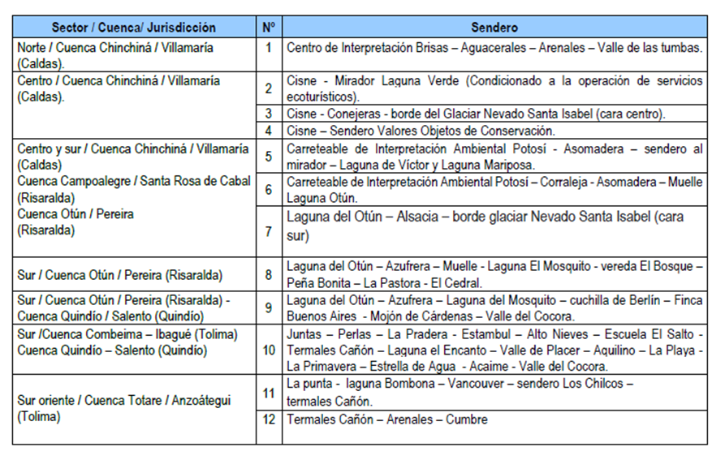  Fuente: Resolución 207 del 04 de agosto 2023  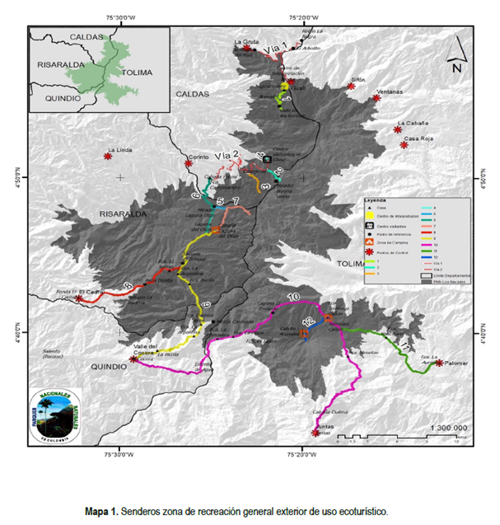  Mapa Senderos para uso ecoturístico en el PNN Los Nevados.  5. ACTIVIDADES PERMITIDAS QUE SE DESARROLLAN EN LOS SENDEROS Y ZONAS DE RECREACIÓN GENERAL EXTERIOR  N° ACTIVIDAD UBICACIÓN  1 Observación de fauna y flora Diez (12) senderos descritos en la zona de Recreación General Exterior.  2 Alojamiento Camping Seis (6) zonas descritas en la zona de alta densidad de uso (ADU) Alojamiento: Centro de Visitantes El Cisne Camping: Sector del Cisne Sector Arenales Laguna del Otún  3 Ascenso a Cumbres Nevadas Tres (3) Cimas Nevadas y respectivas rutas 1. Nevado Santa Isabel 2. Nevado del Tolima 3. Nevado del Ruiz (Supeditada a los niveles de actividad Volcánica)  4 Travesías En las zonas de alta densidad de uso.  5 Fotografía y video no comercial  6 Relajación, bienestar y salud En las zonas de alta densidad de uso  7 Observación Geológica y Glaciológica  8 Educación Ambiental  9 Actividades especiales Estas actividades requieren un permiso especial para realizarlas en el PNN Los Nevados. 1.Actividad nocturna: Sector Brisas y Cisne 2.Cursos de rescate y escala de alta montaña: Nevado Santa Isabel y Tolima 3. Carreras de orientación: Sector Brisas Arenales, Carreteable Potosí laguna del Otún. 4. Filmación y fotografía: En toda el área protegida (Con fines no comerciales) 5. Expediciones orientadas a la promoción del deporte: Ciclo montañismo por el carreteable de Brisas - Valle de las Tumbas 6. Sensibilización y educación ambiental: miércoles educativos y todos los visitantes que ingresan al área protegida en los senderos autorizados 7. Actividades de investigación: Permisos de investigación tramitados por nivel central. 8. Competencia y entrenamiento físico deportivo 9. Baños de salud 10. Actividades académicas, culturales y de salud (yoga). Las actividades 8, 9 y 10 se realizan en el sendero los Chilcos y sendero Arenales Cumbre. 11. Ciclomontañismo 12. Rapel y/o Escalada en roca.  Fuente: Resolución 207 del 04 de agosto 2023  6. CENTROS URBANOS QUE SE ENCUENTRAN ASOCIADOS A LOS SENDEROS.  SENDEROS CENTRO POBLADO MÁS CERCANO  Refugio - borde glaciar El Ruiz. Restringido de acuerdo al nivel de actividad Volcánica del Nevado del Ruiz. Municipio de Villamaría – Municipio Manizales Ubicado en el departamento de Caldas  Cisne - Mirador Laguna Verde. Condicionado a la operación de servicios ecoturísticos. Municipio de Villamaría, ubicado en el departamento de Caldas  Cisne - Conejeras - borde del Glaciar Nevado Santa Isabel (Cara centro). Municipio de Villamaría, ubicado en el departamento de Caldas  Cisne - Objetos de conservación. Municipio de Villamaría, ubicado en el departamento de Caldas  Carreteable de interpretación Ambiental Potosí - Asomadera – sendero al Mirador – Laguna de Víctor y Laguna Mariposa. Municipio de Santa Rosa de Cabal, ubicado en el departamento de Risaralda.  Carreteable de Interpretación Ambiental Potosí – Corraleja - Asomadera – Muelle Laguna Otún. Municipio de Pereira, ubicado en el departamento de Risaralda.  Laguna del Otún – Alsacia – borde glaciar Nevado Santa Isabel (cara sur). Municipio de Pereira, ubicado en el departamento de Risaralda.  Laguna del Otún – Azufrera – Muelle - Laguna El Mosquito - vereda El Bosque – Peña Bonita – La Pastora - El Cedral. Vereda el Bosque – El Cedral – Corregimiento La Florida. Municipio de Pereira, ubicado en el departamento de Risaralda.  Laguna del Otún – Azufrera – Laguna del Mosquito – Cuchilla de Berlín – Finca Buenos Aires - Mojón de Cárdenas – Valle de Cocora. 1. Vereda el Bosque – El Cedral – Corregimiento La Florida. Municipio de Pereira, ubicado en el departamento de Risaralda. 2. Vereda Cocora -municipio de Salento – departamento del Quindío.  Juntas – Perlas – La Pradera - Estambul – Alto Nieves – Escuela El Salto - Termales Cañón – Laguna el Encanto – Valle de Placer – Aquilino – La Playa - La Primavera – Estrella de Agua - Acaime - Valle de Cocora. 1. Vereda Juntas - municipio de Ibagué – departamento del Tolima. 2. Vereda Cocora -municipio de Salento – departamento del Quindío.  Sendero los chilcos – arenales cumbre Vereda Palomar - municipio de Anzoátegui – departamento del Tolima.  Fuente: Equipo Ecoturismo PNN Los Nevados  7. SERVICIOS ECOTURÍSTICOS PRESTADOS DENTRO DEL ÁREA PROTEGIDA POR TERCEROS.  SENDEROS SERVICIOS ECOTURÍSTICOS ASOCIADOS  Refugio - borde glaciar El Ruiz. Restringido de acuerdo al nivel de actividad del VN del Ruiz. - Guianza interpretativa (restringido por actividad volcánica) - Taquilla. - Charla de Inducción  Cisne - Mirador Laguna Verde. Condicionado a la operación de servicios ecoturísticos. - Charla de Inducción - Parqueadero - Guianza interpretativa educación Ambiental - Servicio de alojamiento y alimentación - Zona de camping  Cisne - Conejeras - borde del Glaciar Nevado Santa Isabel (Cara centro). - Charla de Inducción - Parqueadero - Guianza interpretativa educación Ambiental - Servicio de alojamiento y alimentación - Zona de camping En el límite del área protegida la comunidad en el sector de campo Alegre presta los siguientes servicios: 1. Hospedaje y alimentación en el refugio Potosí.  Cisne - Objetos de conservación. - Servicio de alojamiento y alimentación - Charla de Inducción - Parqueadero - Zona de camping  Carreteable de interpretación Ambiental Potosí - Asomadera – sendero al Mirador – Laguna de Víctor y Laguna Mariposa. - Guianza interpretativa y Educación Ambiental - Taquilla. - Charla de Inducción  Carreteable de Interpretación Ambiental Potosí – Corraleja - Asomadera – Muelle Laguna Otún. - Guianza interpretativa y Educación Ambiental - Taquilla. - Charla de Inducción  Laguna del Otún – Alsacia – borde glaciar Nevado Santa Isabel (cara sur). 1. Guianza interpretativa y Educación Ambiental 2. Taquilla. 3. Charla de Inducción  Laguna del Otún – Azufrera – Muelle - Laguna El Mosquito - vereda El Bosque – Peña Bonita – La Pastora - El Cedral. - Guianza interpretativa y Educación Ambiental. - Zona de Camping. En el límite del área protegida la comunidad de la vereda del bosque presta los siguientes servicios: - Hospedaje y alimentación. - Porteo de maletas (equipaje)  Laguna del Otún – Azufrera – Laguna del Mosquito – Cuchilla de Berlín – Finca Buenos Aires - Mojón de Cárdenas – Valle de Cocora. - Guianza interpretativa y Educación Ambiental. - Zona de Camping. En el límite del área protegida la comunidad de la vereda del bosque presta los siguientes servicios: - Hospedaje y alimentación. - Porteo de maletas (equipaje)  Juntas – Perlas – La Pradera - Estambul – Alto Nieves – Escuela El Salto - Termales Cañón – Laguna el Encanto – Valle de Placer – Aquilino – La Playa - La Primavera – Estrella de Agua - Acaime - Valle de Cocora. - Guianza interpretativa y Educación Ambiental. - Zona de Camping. En el límite del área protegida la comunidad de la presta los siguientes servicios: - Hospedaje y alimentación Termal Cañón, predio la Playa y la Primavera. 4. Porteo de maletas (equipaje)  Sendero los chilcos – arenales cumbre - Guianza Interpretativa y educación Ambiental. - Zonas de camping. - Servicio de Porteo de Maletas (equipaje).  Fuente: Plan de Ordenamiento Ecoturístico PNN Los Nevados 2017-2022 – Equipo PNN Los Nevados
- Plan de Emergencias y Contingencias por Desastres Naturales y Plan de Riesgo Público | 1. Plan de Emergencias y Contingencias por Desastres Naturales  Este documento recoge las recomendaciones dadas por la “Guía Metodológica para la Formulación del Plan de Emergencias y Contingencias por Desastres Naturales e Incendios Forestales” (Parques Nacionales Naturales de Colombia, 2016), en el que se recomienda la integración de los elementos de tipo técnico, operacional y educacional requeridos para prevenir, atender, mitigar y restaurar un área después de un desastre que se presente al interior del Área protegida. Además, incluye otras situaciones de emergencias que se pueden presentar por la ejecución de actividades ecoturísticas dentro del PNN Los Nevados.  Principales situaciones de riesgo identificadas:  Amenaza Descripción Nivel  Actividad y emisiones volcánicas Esta actividad se tiene contemplada como moderada, pero debido a las características explosivas del Volcán Nevado del Ruiz de referente mundial por el tipo de afectación que se presentó en el año 1985 sobre las cuencas de los ríos Magdalena y Cauca y que ha cambiado el modo de operar frente al riesgo volcánico, y otros eventos de actividad referenciados el año anterior se hizo una actualización y fue aprobado por la oficina de gestión del riesgo de Parques Nacionales con el Memorando N° 20231500001433 del 14 de julio del 2023; en este se incluye el capítulo de emergencias de montaña y todo lo concerniente a la articulación institucional. Medio  Incendios Forestales El Parque los Nevados cuenta con un ecosistema de paramo de gran vulnerabilidad a estos eventos, factores como la topografía, el clima y la vegetación se conjugan y conforman la gran triada del fuego; La mayoría de los incendios son intencionales como prácticas para la renovación de pastos y preparación de terrenos para uso ganadero. Las condiciones de altitud hacen que el combate de estos eventos sea dificultoso, esta situación se prevé como critica, dadas las condiciones del cambio climático, terreno, accesibilidad y la baja capacidad de respuesta de las instituciones y la comunidad. Medio  Crecientes súbitas Fenómeno asociado al cambio climático, a las precipitaciones altas que aumentan los caudales de los ríos, quebradas y desbordan sus márgenes, estos fenómenos son consecuencia de la compactación de los suelos perdiendo la capacidad de absorción, Todo esto es producto de la deforestación, los malos usos del suelo por ganadería extensiva, los incendios y la pérdida de cobertura vegetal. Para el parque como antecedentes de este tipo tenemos inundación de la cabaña laguna del Otún, crecientes de ríos Toche, Totare, Campoalegre, las delicias, Otún, Combeima, Las Perlas por causa naturales, deshielo, lluvias fuertes extensas y constantes, incrementando los cauces normales de estos ríos, como otras consecuencias tenemos desestabilización de taludes, perdida de vegetación, perdida de especies VOC, daños en los caminos y vías, afectación de la infraestructura, personas arrastradas lesionadas o muertas. Medio  Sismo En general se pueden presentar de dos tipos tectónicos o volcánicos, por las condiciones del área se mantiene la exposición en alta y ante la dificultad para anticiparse a este tipo de eventos. En consecuencia, se presentarían daños a la infraestructura, perdida y lesiones de las personas, colapso de infraestructura vial, viviendas, saneamiento básico, pueden generar eventos de movimientos en masa con taponamientos de ríos y avalancha, incendio estructural, afectación a los objetivos de conservación del área protegida. Medio  Movimientos en Masa Salvo el antecedente de origen glaciar y volcánico de 1985, que afecto zonas del parque como lagunillas y azufrado y hoy en proceso de recuperación natural, fue un fenómeno de este tipo, pero conocido como lahar, estos fenómenos se vienen presentando en menor escala y con afectaciones leves a las especies VOC y los objetivos de conservación. Sin embargo, por fuera del parque en la zona con función amortiguadora, se han presentado situaciones con compromiso a la economía, los servicios básicos y a visitantes del parque con gran complejidad. Medio  Tormentas de Nieve (Nevadas) Fenómeno Natural causado por las bajas temperaturas en la atmósfera que por su duración pueden provocar accidentes Bajo  Tormentas eléctricas Fenómeno caracterizado por la presencia de rayos o relámpagos y truenos (efecto sonoro) Los rayos en la atmosfera terrestre se producen por la convección y condensación de agua en las capas inferiores de la atmósfera. La descarga es visible por la luz destellante que se produce con trayectorias sinuosas y de ramificaciones irregulares, a veces de muchos kilómetros de distancia. Las tormentas fuertes suelen ir acompañadas de vientos y fuertes precipitaciones (lluvia, granizo). Los científicos han estudiado las causas fundamentales de los rayos, que van desde las perturbaciones atmosféricas (viento, humedad y presión) hasta los efectos del viento solar y a la acumulación de partículas solares cargadas, también se encuentran evidencias en volcanes generadas por las emisiones de cenizas Bajo  Emergencias de montaña El Parque Nacional Natural los Nevados en el territorio colombiano es el único que contempla esta situación como crítica ya que en toda su extensión cuenta con sedes operativas por encima de los 3800 MSNM así: Refugio 4800, Brisas 4150, Arenales 4300, Cisne 4180, Potosí 3800, Laguna del Otún 3950, Termales Cañón 4100, La cueva 3800. Lo convierte en un escenario de gran vulnerabilidad y propicio para que se puedan presentar situaciones de emergencia por la exposición a la altitud como son (enfermedad de montaña leve o aguda, tinitus, neumonías o problemas pulmonares crónicos) comprometiendo a funcionarios y contratistas que permanecen 24 horas al interior del área y zona de alto riesgo y el riesgo aumenta con la exposición, la topografía, el clima y las labores realizadas allí. Dentro de la emergencias de montaña se ha considerado toda situación o suceso que pueda ocurrir con relación a la ejecución de las actividades ecoturísticas dentro del área protegida: Extraviados, Desaparecidos, Ahogados, caídas de semovientes con personas lesionadas, lesionados en general, extracción de personas fallecidas. En general se presentan por negligencia, impericia, imprudencia, desconocimiento de los senderos autorizados incluidos en el Plan de ordenamiento Ecoturístico (Ingreso ilegal evadiendo los puestos de control). Medio  Fuente: Plan de Emergencia y Contingencias PNN Los Nevados  2. Plan de Emergencia y Contingencia por Riesgo Público:  Aprobado mediante MEMORANDO N0. 20241500002013 del 29 de mayo del año 2024.  Objetivo: Establecer medidas preventivas y operativas para facilitar y fortalecer el ejercicio de la autoridad ambiental; valorando los riesgos identificados, analizando y evaluando los aspectos de seguridad que se presentan en el PNN los Nevados y su área de influencia procurando la conservación y la seguridad del equipo de trabajo.  El procedimiento o plan inicia con la identificación y análisis de las situaciones de riesgo publico presentes en área protegida Parque Nacional Natural Los Nevados, departamentos de Caldas, Quindío, Risaralda y Tolima, 11 municipios de su jurisdicción y finaliza con la evaluación y seguimiento de la gestión en la atención de la situación de riesgo público; activando su protocolo en todos los niveles del Parques Nacionales Naturales de Colombia.  Incidencia de actores armados ilegales:  Recopilando las experiencias del personal antiguo del Parque Nacional Natural Los Nevados quienes mencionan, que esta área protegida históricamente ha estado influenciada por el orden público y máxime cuando se ejerce la autoridad ambiental, relatan historias refiriendo que en el año 1948 tras la muerte de Jorge Eliecer Gaitán hubo personas que se alzaron en armas y se fueron a las montañas a fundar las guerrillas liberales, también cuentan que se asentaron en jurisdicción del municipio del Líbano y sus partes altas donde se movilizaban sin problemas y desde allí operaban cruzando por los Paramos y humedales alto andinos de los departamentos de Tolima, Quindío, Risaralda y Caldas.  Algunos eventos donde se involucra personal del parque fueron:  A raíz de la firma del proceso de paz, en los últimos años durante los recorridos de PVC al interior del parque no se tuvo encuentro con grupos al margen de la ley, ni se presentó ninguna situación que comprometa la integridad del personal del área protegida. Sin embargo, pensando en que se debe mantener la precaución al interior del equipo de trabajo se socializa el protocolo de actuación adoptado para el área protegida, se realizan simulacros y se utilizan como referentes en la formulación Plan de Contingencia de Riesgo Público del PNN Los Nevados.  Antecedentes registrados al interior del parque se citan:  - La guerrilla en la década de los 90 realizo un asesinato de campesinos dedicados al robo del ganado “Cuatreros” laguna del Otún y vereda el bosque, en el sector del valle de Placer y la primavera también asesinaron a campesinos.  - En el sector de termales Cañón y el Alto de Nieves en el departamento del Tolima fueron asesinados dos personas por actores armados.  - Finca del Japón (Tolima Ibagué enfrentamiento pública y actores armados ilegales.  - Año 2010 el rio Totare se lleva dos miembros de la guerrilla que no fueron encontrados ni reportados.  - Los últimos antecedentes en el año 2016 y 2017 fueron asesinados dos campesinos de la comunidad de la vereda romerales finca la playa y el Japón desconociendo su situación.  - El año 2018 se encontró en estado de descomposición y con aparentes lesiones el cuerpo de una persona adulta en la cascada del rio Gualí.  - El año 2019 se capturo por parte de la policía en (municipio, vereda, paramo letras departamento del Tolima 12 personas que delinquían y se hacían pasar por ELN desalojando y extorsionando en municipio, vereda, paramo puerto Brasil, cerro bravo, delgaditas, letras confirmado con la policía el coronel Vera quien manifiesta que es delincuencia común.  - El mes de abril del 2019 la fiscalía 17, la Carder, aguas yaguas de Pereira, la procuraduría judicial y agraria d Risaralda realizaron un desalojo en el predio mesones de la vereda el bosque al interior del PNN los Nevados.  - En mayo del 2019 el personal del área en recorridos por el valle del placer (Tolima) suspenden una construcción al interior del parque.  - También durante los meses de junio y julio del 2019 se reporta presencia de grupos armados en los sectores del Bosque de Murillo y vereda la cascada de Anzoátegui Tolima.  - Al terminar el mes de julio del 2019 también se cuenta con un reporte de personal armado en cercanías a la vereda Palomar del Municipio de Anzoátegui que prenden las alarmas.  - En el mes de agosto en un evento programado con los campesinos de la vereda el bosque de Risaralda somos informados por un campesino que ninguno de los integrantes del equipo del área debe hacer presencia por el Tolima.  - El 1 de septiembre sobre la vía a Murillo el bus de Murillo fue interceptado por personal armado y se reporta que al parecer fue guerrilla y que hay presencia de estos por el sector de ventanas.  - El día martes 3 de septiembre 2019 en el sector de Dulima a las 5.30 se presenta jeep a dejar unos tanques al parecer han sido solicitados por un grupo del sector que pone en evidencia la situación actual en la cabaña de parques y del equipo de trabajo.  - Para el año 2020 por las restricciones tomadas para la contención del COVID 19 se limitan las actividades del personal del área y es la oportunidad para que de manera masiva se ingrese por zonas no permitidas y los infractores aprovechen para generar terrorismo hacia el personal del área.  Además, se pueden presentar riesgo por:  1. Explotación ilegal y tráfico de recursos naturales y mineros.  2. Ocupación y uso ilegal del área.  3. Ganadería  Las cuales en el ejercicio de la autoridad se pueden convertir en amenazas contra el personal de Parques.
- Zonificación incluida en el Plan de Manejo y/o en el POE | El área protegida cuenta con 4 sectores de manejo, donde se ubican diferentes atractivos naturales y se desarrollan actividades ecoturísticas en las dos zonas donde se permite este uso: Zona de Recreación General Exterior (ZRGE) y Zona de Alta Densidad de Uso (ZADU).  1. Zona de Recreación General Exterior: En esta zona se proporciona acceso, oportunidades y facilidades a los visitantes con fines educativos y recreativos que contribuyan a la valoración social a través del ecoturismo. Incluye senderos alrededor de los cuales se estableció una zona de amortiguación de 3 mt a cada lado como zona de recuperación natural, que permite amortiguar el impacto que se generen a las zonas intangibles o primitivas adyacentes. Corresponde al 0,04% del área del PNN Los Nevados (Red 12 senderos).  Sector / Cuenca Jurisdicción Nº Sendero Distancia mt* CCT Estación  1. Norte Cuenca Chinchiná Villamaría (Caldas) 1 Refugio - borde glaciar El Ruiz. Restringido de acuerdo al nivel de actividad del VN del Ruiz. 1.177 383 Cabaña Refugio  2. Norte Cuenca Chinchiná Villamaría (Caldas) 2 Cisne - Mirador Laguna Verde. 2.090 80 CV Cisne  3 Cisne - Conejeras - borde del Glaciar Nevado Santa Isabel (cara centro). 3.179 68 CV Cisne Cabaña La Cueva Cabaña Potosí  4 Cisne - Objetos de conservación 834 96 CV Cisne  3. Centro - sur Cuenca Otún Santa Rosa de Cabal – Pereira (Risaralda) Cuenca Quindío Salento (Quindío) 5 Carreteable de interpretación Potosí - Asomadera – sendero al Mirador – Laguna de Víctor y Laguna de Mariposa. 6.463 56 Cabaña Potosí  6 Carreteable de interpretación ambiental - Potosí – Corraleja – Asomadera - Muelle Laguna del Otún. 11.000 124 Cabaña Potosí Cabaña Laguna Otún  7 Laguna del Otún – Alsacia – borde glaciar Nevado Santa Isabel (cara sur). 7.419 34 Cabaña Laguna Otún  8 Laguna del Otún – Azufrera – Muelle - laguna El Mosquito - Vereda El Bosque – Peña Bonita – La Pastora - Cedral. 22.166 43 Cabaña Laguna Otún Finca El Jordán La Pastora  4. Sur Cuenca Otún – Pereira (Risaralda) Cuenca Quindío - Salento (Quindío) 9 Laguna del Otún – Azufrera – laguna del Mosquito – Cuchilla de Berlín – Mojón de Cárdenas – Valle del Cocora. 36.700 85 Cabaña Laguna Otún Finca Berlín Finca La Argentina  5. Sur Cuenca Combeima Ibagué (Tolima) Cuenca Quindío Salento (Quindío) 10 Juntas – Perlas - La Pradera - Estambul – Alto Nieves – Escuela El Salto - Termales Cañón – Laguna el Encanto – Valle de Placer – Aquilino - La Primavera – Estrella de Agua - Valle del Cocora. 50.000 82 Finca Nieves Termales Cañón Finca La Primavera Estrella de agua  6.Sur cuenca Totare municipio de Anzoátegui 11 Sendero Los Chilcos 7.226 70 Termales Cañón  12 Sendero Arenales - Cumbre 13.840 76 Termales Cañón  Fuente: Plan de Ordenamiento Ecoturístico 2017-2022 PNN Los Nevados.  2. Zona de Alta Densidad de Uso: Zonas con alta afluencia de visitantes, comprende planta física, vías, cabañas e infraestructura en general. Se permite actividades recreativas y/o ecoturísticas que proporcionen oportunidades para el uso apropiado del Parque por parte de los visitantes sin que se vulneren los valores naturales y culturales del Área Protegida. La descripción de cada uno de estos sectores se relaciona en el capítulo diagnóstico. Corresponde al 0,1% del área total del PNN Los Nevados (infraestructura).  1. Infraestructura ubicada en la Zona de Alta Densidad de Uso:  SECTOR No PLANTA FÍSICA JURISDICCIÓN RADIO Mt lineales  Caldas, Brisas 1 Brisas Herveo, Tolima 50  2 Arenales - camping Villamaría, Caldas 100  3 Valle de las Tumbas Villamaría, Caldas 100  4 El Refugio Villamaría, Caldas 100  Caldas, El Cisne 5 Cisne – camping y CV Villamaría, Caldas 150  6 Mirador Laguna Verde Villamaría, Caldas 10  7 Caseta Conejeras Villamaría, Caldas 10  Risaralda, Laguna del Otún 8 Cabaña Laguna Otún - camping Pereira, Risaralda 50  9 Mirador Laguna Otún Pereira, Risaralda 10  Fuente: Plan de Ordenamiento Ecoturístico 2017-2022 PNN Los Nevados.  Nota: Solo se permite el uso de los senderos que se muestran en el siguiente mapa (Mapa 1), por lo tanto, el uso de otros senderos conlleva a procesos sancionatorios.  2. Vías ubicadas en la Zona de Alta Densidad de Uso:  SECTOR No VÍA JURISDICCIÓN DISTANCIA DISTANCIA BUFFER  Norte (Brisas) – centro (Cisne) 1 Brisas – Refugio – Caballete Olleta – Cisne – Potosí Villamaría, Caldas 50 Km 30 mt. Vía 3º orden (15/15)  Centro (Potosí) 2 Potosí – Corraleja – Asomadera - Muelle Laguna del Otún Pereira, Risaralda 11 Km 30 mt. Vía 3º orden (15/15)  Fuente: Plan de Ordenamiento Ecoturístico 2017-2022 PNN Los Nevados.
- Infraestructura | INFRAESTRUCTURA ASOCIADA A LA PRESTACIÓN DE SERVICIOS ECOTURÍSTICOS  Sector Infraestructura Descripción Jurisdicción Estado  2. Brisas Taquilla, Centro de Inducción y Cabaña Villamaría, Caldas En general se encuentra en buen estado  3. Arenales – camping Zona de camping no se encuentra habilitada debido a la actividad volcánica. Cabaña inaugurada en el año 2013. 240 mt2 primer piso – 98 mt2 terraza con área útil caminable y capacidad de máximo 80 personas. En el primer piso consta de: 1. Un espacio de cocina y bodega. 2. Un comedor y dos baterías de baños para visitantes. 3. Un punto de atención de primeros auxilios. 4. Dos habitaciones y un baño para los empleados. 5. Una batería de baños para hombres y mujeres y duchas, para campistas. 6. Un espacio para basuras y zona de aseo. 7. Un comedor y cocina para los campistas. 8. Depósito para el gas Villamaría, Caldas En general se encuentra en buen estado  4. Valle de las Tumbas Contenedor como punto de atención de visitantes y eco-tienda Villamaría, Caldas En buenas condiciones  5. Refugio Cabaña El Refugio no habilitada. (se debe dar de baja) Villamaría, Caldas En malas condiciones  2. Centro 6. El Cisne - camping El Centro de visitantes tiene como uno de sus objetivos, focalizar la actividad ecoturística en la parte norte - centro del Parque y ofrecer un lugar adecuado para: - Alojamiento de visitantes (32 personas). - Controlar los impactos ambientales negativos, que se generan al no existir un centro adecuado para el manejo de los visitantes. - Centro de educación ambiental, control y asistencia de primeros auxilios a los montañistas que visitan este sector del PNN Los Nevados. - Centro para la formación y entrenamiento de deportistas en condiciones de alta montaña. - Centro para el desarrollo de programas de participación social en la conservación con comunidades aledañas al área protegida. - Contribuir a mitigar el deterioro e impacto sobre los recursos naturales del Parque y su zona de influencia y consolidar el programa de Educación Ambiental y Ecoturismo para el Parque Nacional Natural Los Nevados. Villamaría, Caldas Actualmente el sitio se encuentra en buenas condiciones  7. Mirador Laguna Verde Murillo, Tolima Se encuentra actualmente en condiciones regulares  9. Potosí Cabaña para la prevención, control y vigilancia del Parque. Se encuentra en zona de influencia del A.P y está en comodato. Villamaría, Caldas Actualmente mantenimiento correctivo y preventivo.  10. La Cueva Cabaña para la prevención, control y vigilancia del Parque. Se encuentra en zona de influencia del A.P y está en comodato Villamaría, Caldas Actualmente el sitio se encuentra en buenas condiciones  3. Sur 11. Laguna del Otún - camping Cabaña de prevención, vigilancia y control, centro de investigación, acceso al sector sur del Parque Pereira, Risaralda Actualmente el sitio se encuentra en buenas condiciones  12. Mirador Laguna del Otún Pereira, Risaralda Se encuentra actualmente en condiciones regulares  13. Dulima Cabaña de control y vigilancia para el acceso por la cuenca del río Combeima, Ibagué (Tolima). Ubicada fuera del Parque Ibagué, Tolima Actualmente el sitio se encuentra en buenas condiciones  Fuente: Plan de Ordenamiento Ecoturístico 2017-2022 PNN Los Nevados.
- Servicios prestados en cada Área protegida | El PNN Los Nevados cuenta con un contrato de concesión con la Unión Temporal Operación Nevados (UTON), constituida por los operadoras locales Ecomontaña SAS, GAIA; Ecosistemas, Viajes y Turismo, Destinos y Rutas de Colombia, Cattleya Ser SAS, As de Guías SAS, Santa Rosa Bikes SAS y As de guías Caldas a través del contrato de concesión N.001 del 21 de octubre de 2019,que inició formalmente el 29 de noviembre del 2019 con la firma del acta de inicio, el cual tiene una duración de 15 años, tiene previstos los servicios de taquilla, seguro obligatorio de montaña, guianza y suministro de alimentos en el sector norte hasta el valle de las Tumbas, los sectores que prestan los servicios de alimentos, baños y enfermería son las cabañas de Brisas, Arenales; además para el caso del centro de visitantes el Cisne, cuenta con alojamiento y alimentación.  Durante la presente vigencia se realizó la exclusión del socio Ecosistemas, Viajes y Turismo.  Los demás sectores son operados desde los prestadores de servicios que se encuentran en la base de datos del PNN Los Nevados, los cuales han surtido todos los requisitos establecidos en la resolución 401 del 2017 REPSE y la resolución 207 del 04 de agosto del 2023 reglamentación del PNN Los Nevados.
- Comunidades | Dentro del PNN Los Nevados se cuenta con 127 predios, algunos se encuentran parcialmente traslapados dentro del área protegida, en temas de ganadería son 2.813 hectáreas de ecosistema de páramo que presentan usos ganaderos correspondientes a 26 predios y/o ocupaciones, se cuentan con 14 viviendas (predios) al interior del PNN Los Nevados, algunos de ellos existentes desde antes de la declaratoria del área protegida, siendo actualmente 13 familias, distribuidas entre las veredas El Bosque (Pereira) y Cortaderal o Páramo Los Nevados (Santa Rosa de Cabal).  Actualmente el Plan de contingencias y emergencias del PNN Los Nevados busca articular los procesos con las comunidades que se encuentran dentro del área protegida y en zona de influencia.  El área protegida no tiene incidencia de comunidades afrocolombianas o indígenas.
- Información general de visitantes | El Parque Nacional Natural Los Nevados ha concentrado su actividad ecoturística en la zona norte del área protegida, correspondiente a los sitios donde se cuenta con infraestructura para llevar a cabo actividades de ecoturismo, en los cuales se ha realizado el cobro de ingreso que por resolución se dicta anualmente desde Parques Nacionales Naturales de Colombia.  Para el sector norte (Brisas y Potosí) se cuenta con información de ingreso de visitantes desde el año 1.997 hasta 2024 (noviembre). Gráfico 1.  Gráfica 1. Fuente: Equipo de ecoturismo PNN Los Nevados sector norte.  Para el sector sur se cuentan con los siguientes datos:  1. Departamento del Quindío en el municipio de Salento; se empezó a realizar charla de inducción y registro de visitantes desde el año 2015 al 2024 (noviembre), sin embargo, por capacidad operativa, el dato obtenido no corresponde al 100% de los visitantes que ingresaron al PNN Los Nevados por este sector, puesto que los puntos de control solo se realizaban los fines de semana y temporadas alta. Gráfico 2.  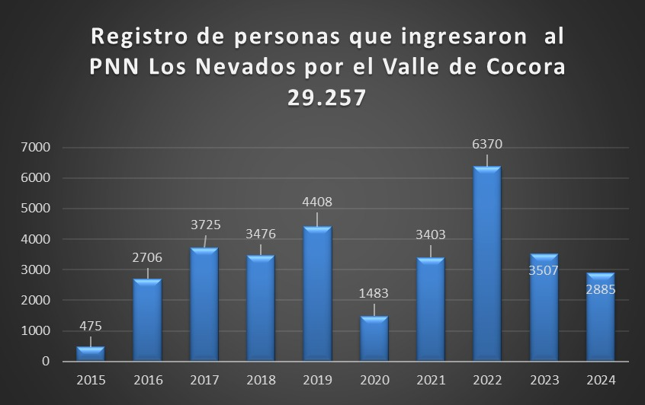  Gráfica 2. Fuente: Equipo de ecoturismo PNN Los Nevados sector sur Municipio de Salento.  Departamento de Risaralda, cuenca del río Otún, punto de control el Cedral:  Año 2021  Septiembre: 38 Octubre: 41 Noviembre: 15 Diciembre: 16  Total: 110 Personas ingresaron por el sector el Cedral con intensión de llegar al área protegida.  Año 2022  Enero: 39 Marzo: 12 Abril: 59 Mayo: 48 Junio: 21 Julio: 62 Agosto: 54 Septiembre: 19 Octubre: 6  Total: 320 Personas ingresaron por el sector el Cedral con intención de llegar al área protegida.  Fuente: Equipo ecoturismo PNN Los Nevados municipio de Pereira  Departamento del Tolima, municipio de Anzoátegui:  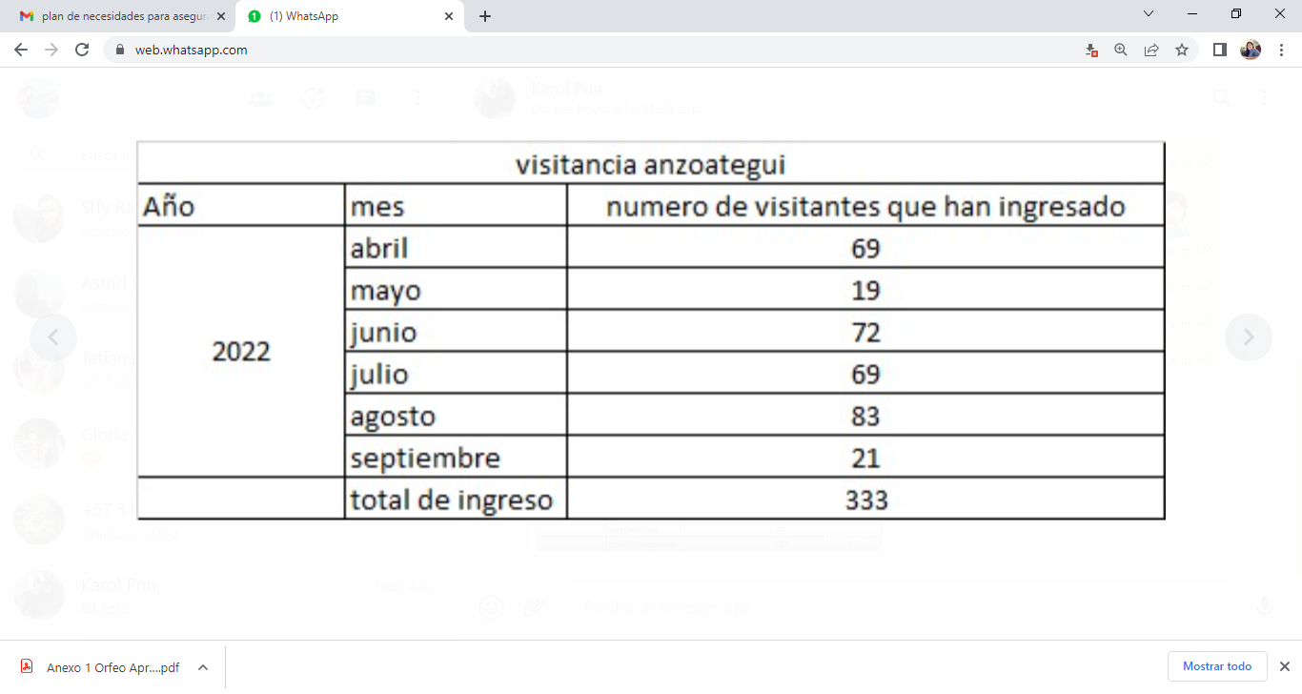  Fuente: equipo de ecoturismo PNN Los Nevados, municipio de Anzoátegui.
- Identificación de actores involucrados en procesos de atención y riesgo con visitantes. | ACTORES INVOLUCRADOS EN PROCESOS DE ATENCIÓN Y RIESGOS CON VISITANTES EN LOS DEPARTAMENTOS Y MUNICIPIOS EN JURISDICCIÓN DEL PNN LOS NEVADOS  NOMBRE ENTIDAD CARGO TELEFONO COMPETENCIAS - SERVICIOS  Paola Andrea Loaiza Secretaria de ambiente y gestión del riesgo Coordinadora UDEGER Caldas Telefax 6 – 884 53 93. Cel. 3127718292 Cra 21 calle 22 piso 4 Edificio banco ganadero oficina 402 udeger@gobernaciòn de caldas.gov.co  Jorge Eduardo Rojas Giraldo Alcalde MANIZALES Edificio de La Alcaldía Piso 4. Manizales Tel: 606 8 928000  Diego Rivera Unidad de Gestión del Riesgo MANIZALES Coordinador UGRD Tel: 8 87 97 07 Cel: 3148255739 Edificio de La Alcaldía Piso 4. Correo Electrónico: diegorivera@manizales.gov.co Manizales  Jhonier Alejandro Ramírez Zuluaga Alcalde Municipal VILLAMARÍA Tel 8710036 Cel 3128115503 Carrera 14 Calle 12 Esquina. Plaza Principal alcaldia@villamaria-caldas.gov.co  David Ossa Unidad de Gestión del Riesgo VILLAMARÍA Coordinador UMGRD Tel: 877 00 46 Cel : 3206812812 Alcaldía Villamaría Plaza principal gestiondelriesgo@villamaria-caldas.gov.co  Haider Hidalgo Unidad Departamental De Gestión del Riesgo QUINDÍO Coordinador UDGRD cel 3016265766 cdgrd.quindio@gestiondelriesgo.gov.co  James Padilla García Alcalde ARMENIA 6067417100  Diana Carolina Ramírez Laverde Unidad Departamental De Gestión del Riesgo RISARALDA Coordinadora UDGRD Celular: 316 346 15 38 314 62370 42. Tel: 6 – 320 42 78 – 3 20 42 95 Avenida Sur calle 95 sector Mercasa – Pereira e – mail: dianaramirez@risaralda.gov.co caroverde33@hotmail.com  Mauricio Salazar Peláez Alcalde Municipal PEREIRA alcalde@pereira.gov.co carrera 7 # 18 – 55 Plaza Bolívar Teléfonos (6) 324 80 00 - 6 324 81 79  Juan Ballesteros Unidad Municipal de Gestión del Riesgo PEREIRA Coordinador DIGER Celular: 3122781430 Tel. 6 - 324 81 10 – 11 – 12 6 - 324 82 65 Carrera 7 No 18 – 55 Piso 7 Alcaldía Pereira diger@pereira.gov.co  Paulo Gómez Alcalde Municipal SANTA ROSA DE CABAL 6063660600 alcaldia@santarosadecabal-risaralda.gov.co  Steef Valencia Unidad Municipal de Gestión del Riesgo SANTA ROSA DE CABAL Coordinador UMGRD Tel : ( 6 ) 366 06 00 3144017248 Carrera 14 con Calle 12 Esquina gobierno@santarosadecabal-risaralda.gov.co – gestionriesgo@santarosadecabal- risaralda.gov.co teléfono 093660600 Ext 102 o 3660495  Andrea Mallorquín Perdomo Unidad departamental de gestión del riesgo TOLIMA Coordinador SAGER Cel 3208400886 Calle 28 N° 3-33 Barrio Claret Ibagué andrea.mayorquin@gestiondelriesgo.gov.co crepad.tolima@gestiondelriesgo.gov.co  José Félix Salgado Sager Tolima Coordinador 3043901935 Calle 28 N° 3-33 Barrio Claret Ibagué  Johana Ximena Aranda Rivera Alcalde Municipal IBAGUÉ 6082611182 alcalde@ibague .gov.co  Harold Wilches Secretaria de ambiente y Gestión del Riesgo de Desastres IBAGUÉ Coordinador GPAD 3505427791 Cra 5 con calle 60 paralela, Barrio Jordán Instalaciones Policía de Carreteras Tel: 274 73 02 – 2 74 93 94 Fax: 2 74 93 94  Ferney Pavón Beltrán Alcalde Municipal ANZOÁTEGUI 6082810091 alcalia@anzoategui-tolima.gov.co  Yelitza Urbano Guzmán Personero municipal SANTA ISABEL 3182810246  Andrés Mauricio Orjuela Personero municipal ANZOATEGUÍ Coordinadora UMGRD 6082810091 Calle 13 carreras 2 y 3 palacio Municipal alcaldía@anzoategui-tolima.gov.co  Sandra Lorena Giraldo González Personería Municipal Murillo Tolima Personera  María Camila Sánchez Alcaldesa Municipal MURILLO Alcaldesa Cel 3112212111 alcaldia@murillo-tolima.gov.co  Breyler Sanabria Unidad Municipal de Gestión del Riesgo MURILLO Coordinador UMGRD 3203797850 Cel 3102549438 E – mail: gobierno@murillo-tolima.gov.co Cra 8 No 3 – 85 Segundo Piso  Iván Pulido Rodríguez Alcalde Municipal VILLAHERMOSA Alcalde 3223082782 Calle 8 N° 4-02 Parque Principal alcaldia@villahermosa-tolima.gov.co  Gina Vanessa Silva Alcaldesa municipal HERVEO Alcaldesa cel 3152625942 alcaldía@hwrveo-tolima.gov.co  Santiago Ángel Morales Alcalde Municipal SALENTO Alcalde Cel 3148302733 Salento (Quindío) alcaldia@salento-quindio.gov.co Calle 6 No 6-30 Plaza principal  Diana Magaly Caro Galindo Alcaldesa municipal SANTA ISABEL Alcalde Cel 3209219460 alcaldia@santaisabel-tolima.gov.co  Silvano Rodríguez Coordinador CMGRD SANTA ISABEL Coordinador CMGRD Cel 3115098943 secretariadeplaneacion@santaisabel-tolima.gov.co  William Cardona Orozco Alcalde Municipal CASABIANCA Alcaldes 3175131279 alcaldía @villahermosa-tolima.gov.co  Juan Pablo Granados Unidad Municipal de Gestión del Riesgo SALENTO Coordinador UMGRE 320 7437672 Salento (Quindío) alcaldia@salento-quindio.gov.co Calle 6 No 6-30 Plaza principal  Coronel Cesar Augusto Jaramillo Duran Unidad Departamental de Gestión del Riesgo de Desastres del Quindío Director UDEGERD QUINDÍO 320 2407275 cdgrd.quindio@gestiondelriesgo.gov.co Edificio Gobernación del Quindío Plaza de Bolívar – Armenia.  Fuente: Plan de Emergencias y Contingencias PNN Los Nevados  En el marco de la caracterización de actores del POE se encuentran identificados las entidades y personas que forman parte de los grupos de atención de emergencias (bomberos, defensa civil, actores de comunidades preparados para este fin, cruz roja, convenios de apoyo para altas temporadas, etc.)
- Siniestros presentados | EMERGENCIAS DE MONTAÑA  Descripción:  Una emergencia en alta montaña es aquella que se presenta alterando el bienestar de las personas, funcionarios, visitantes o comunidad al interior del área protegida, entre estas tenemos: Extraviados en alta montaña, Accidentes equinos, situaciones de riesgo público, Accidentes de tránsito y Enfermedades de Montaña. También se generan emergencias de montaña en el manejo y operatividad Del PNN Los Nevados ya que se requiere que el personal permanezca en las cabañas que están ubicadas por encima de los 3800 msnm y realice recorridos de PVC en los cuales se alcanzan alturas hasta de 5000 msnm; estas condiciones asociadas a la topografía, clima y otros fenómenos como la actividad volcánica, generan con el tiempo en el personal cambios fisiológicos que deterioran la integridad física y disminuyen la capacidad operativa, algunas de las situaciones o enfermedades identificadas como antecedentes a personal del área son: Osteoartritis, problemas circulatorios por densificación de la sangre, Edema pulmonar, hipoxia, EPOC u otras enfermedades que se pueden generar por contaminación del cuerpo por saturación de gases de origen volcánico, se requiere entonces avanzar en un programa de control y seguimiento que debe incluirse en el plan de seguridad y salud en el trabajo.  Todo lo anterior, puede generar entonces una emergencia de montaña en cualquier momento, que requiera de manera inmediata la atención y /o evacuación del personal al interior del PNN que haya sido afectado; históricamente en el PNN Los Nevados, por su vocación turística en el plan de emergencias ha considerado las situaciones que comprometen la seguridad a sus visitantes entre estos:  1. Perdidos  2. Lesionados  3. Personas con trauma  4. Enfermedades de montaña  5. Accidentes de tránsito.  6. Pérdidas humanas  ANTECEDENTES  Los antecedentes de emergencias de montaña asociadas a los escenarios ecoturísticos en los cuatro departamentos en jurisdicción del Parque Nacional Natural Los Nevados, esta información ha sido recopilada por el líder de gestión del riesgo con algunos guías y operadoras del área, con algunos aportes de organismos de socorro.  NÚMERO SITUACIÓN FECHA O AÑO DE OCURRENCIA LUGAR DE LOS HECHOS OBSERVACIONES  1 Ciudadano canadiense perdido 1986 En el sector del Ruiz Villamaría Caldas Desaparecido.  2 Montañistas Bogotanos extraviados nevado del Tolima Agosto del 1976 Estribaciones nevado del Tolima Sin información  3 Accidente helicóptero monitoreo volcánico nevado del Ruiz 1986 Glaciar Nereidas Villamaría Caldas 5 personas Muertas  4 Accidente helicóptero de búsqueda y rescate nevado del Ruiz 1986 Glaciar Nereidas Villamaría Caldas Se accidenta el helicóptero que realizaba la búsqueda del helicóptero anterior con los rescatistas sobre el Nevado del Ruiz, fallecen dos personas de esta aeronave  5 Estudiante con edema pulmonar 1988 Cabaña Arenales Villamaría Caldas Fallecida fuera del área  6 Accidente helicóptero FAC 1989 Alfómbrales Villamaría Caldas Monitoreo Volcán Nevado del Ruíz sin consecuencias  7 Profesionales Extraviados enero de 1993 Glaciar Nevado del Tolima Muerto retirado por organismos de socorro  8 Funcionario de parques con edema pulmonar brisas 1995 Cabaña Brisas Villamaría Caldas Sin consecuencias  9 Persona con Edema pulmonar laguna del Otún 1995 Cabaña Laguna del Otún Pereira Risaralda Sin consecuencias retirado por funcionarios y visitantes  10 Estudiante Universidad de Caldas edema pulmonar 1996 Cabaña Laguna del Otún Pereira Risaralda Muerto retirado por compañeros y guías  11 Estudiante de ingeniería industrial enero del 2004 Estribaciones nevado del Tolima Fallecido  12 Accidente montañista gazaperas 2005 Arenales del Ruíz Villamaría Caldas Diferentes fracturas en clavícula, pelvis, maxilar inferior, tibia y peroné  13 Funcionario de parques con edema pulmonar 2006 Centro de visitantes el Cisne Villamaría Caldas Sin consecuencias  14 Accidente de tránsito acuático 2007 Cabaña Laguna del Otún Pereira Risaralda 4 personas Ahogados 3 sin localizar 1 cuerpo recuperado.  15 Profesor UTP perdido en el bosque 2008 Sector el Bosque Pereira Risaralda Desaparecido Sin localizar  16 Bogotano Desaparecido 2009 Nevado del Tolima Desaparecido sin reporte  17 Profesor muerto problemas cardiacos 2009 Refugio del Ruíz Villamaría Caldas Fallecido en el traslado  18 Profesional desaparecido Enero del 2010 Nevado del Tolima Extraviado sin reporte  19 Funcionario de parques con apendicitis 2010 Laguna del Otún Pereira Risaralda Traslado oportuno y sin consecuencias  20 Funcionario de parques con fractura de metatarso pie izquierdo 2010 Sector Potosí Villamaría Caldas Inmovilización y traslado sin consecuencias  21 Joven estudiante de 22 años edema pulmonar 2011 Oído Nevado Del Tolima fallecido, recuperado grupos de socorro  22 Visitante perdido en su retorno de termales cañón 2012 Paramo de romerales Salento Quindío Despliegue de grupos de socorro expertos en Búsqueda y rescate desaparecido  23 Mujer con edema pulmonar 2013 Termales Cañón Anzoátegui Tolima Fallecida trasladada por grupos de socorro  24 Niña de 4 años enfermedad de altura 2013 Vivienda África Santa Isabel Tolima Fallecida  25 Montañista encontrado en cercanías a la laguna 2013 Laguna de corazón Murillo Tolima fallecido  26 Semana santa 2 perdidos en el santa Isabel 2014 Cabaña Laguna del Otún Pereira Risaralda Sin consecuencias uno aparece en el Cisne otro en Murillo Tolima  27 Personas 4 perdidas con hipotermia 2014 Sector del Nevado del Ruíz sector del sifón Casabianca Tolima Sin consecuencias retirado por Defensa civil Murillo Tolima  28 extracción de mujer accidentada río Gualí seguías y personal del área 2014 Sector Río Gualí Herveo Tolima Sin consecuencias apoyo Asdeguías Parques  29 Persona adulta de sexo masculino de aproximadamente 35 años de edad 2014 Sector el silencio Ibagué Tolima Encontrado muerto Fuera del área protegida, Traslado grupos de socorro Ibagué  30 Funcionario de parques accidentado 2014 Sector Alto de santa bárbara Villamaría Caldas Fractura de tibia y peroné apoyo Ecosistemas  31 Visitante que se despeño en cercanías a termales del rancho 2014 Predio el silencio Ibagué Tolima Fallecido se retira y traslada por los grupos de socorro de Ibagué  32 Visitante hombre con enfermedad de montaña 2015 Ingreso sendero la conejera Villamaría Caldas Sin información post evento evacuado por los compañeros.  33 Mujer con dificultad respiratoria aguda 2015 Cabaña Laguna del Otún Pereira Risaralda Rescate Parques , aguas y aguas, Cruz roja Risaralda sin consecuencias  34 Montañista Accidentado en río Combeima 2015 Sector del silencio Ibagué Tolima Rescatado por grupos de socorro del Tolima encontrado muerto  35 Campesino asesinado sector del Japón 2016 Sector el Japón Paramo de romerales Ibagué Tolima Encontrado muerto cerca de su vivienda  36 3 extraviados en el Tolima Guía encontrado muerto en costado noroccidental del nevado del Tolima 2017 Sector del camino de filtros y agua blanca, termales del rancho Ibagué Tolima Rescatados 2 por organismos de socorro Encontrado muerto por organismos de socorro  37 Campesino asesinado sector de la playa 2017 Sector la playa paramo de romerales Ibagué Tolima Encontrado Muerto en la vivienda  38 Pareja jóvenes perdida 2018 Sector la pradera termales cañón Ibagué y Anzoátegui Tolima ingresan por alto de nieves y termales cañón Reportados como perdidos desde el 4 de enero por sus familiares en cercanías al Nevado del Tolima.  Aparecen el 6 de enero por el sendero del rancho – silencio Cañón del Combeima  39 Joven Muerto estudiante de 23 años 2018 Sector el calvito ingresan por sendero de Salento la primavera laguna del encanto nevado del Tolima Reportado como muerto el 7 de enero 2018  Retirado por Salento Quindío por grupos de socorro  40 Pareja de jóvenes Extraviados Daniel Felipe rojas y Alejandra Cepeda 2018 Salieron de Tunja para el Tolima sin equipo, guía no conocido, no hay registro por el rancho. Aparecen el 15 de enero y es reportada la aparición por la madre por Briceida Chávez 3112196037  41 funcionario de parques con edema pulmonar 2018 Sector de laguna del Otún y retirado a Potosí Sin consecuencias  42 Jairo Alexander López R con 4 personas mas 2018 Ingresan nevado del Tolima no es guía, conoce la zona ruta posible Salento 9 de enero con retorno el 13 y no aparecen Aparecen el 15 de enero bien reportado por Yenny 3112481255  43 José Analdo Andrade Torres 2018 Ingresa acompañado de 2 personas a termales el rancho y sufre un paro cardiaco. es retirado por personal de Bomberos oficial de Ibagué  44 Ibraim Hernández 2018 Ingresa al nevado del Tolima por Salento, acompañado por un grupo de amigos y dos guías avalados por el parque sufre luxación de cadera Es auxiliado por los guías y campesinos de la zona y retirado después de 50 horas por la FAC y organismos de socorro del Tolima Cruz roja y Defensa civil  45 Carlos Aldairo Arenas 2019 Campesino asesinado en la vereda de África vivienda Limite del parque Campesino encontrado muerto en la vivienda África y trasladado a Ibagué por organismos de socorro  46 Guillermo Roberto Salazar Griebling 2019 Ciudadano caleño desaparecido en el cañón del Combeima, cerca de la cabaña Dulima Buscado por organismos de socorro de Ibagué, aún sigue desaparecido.  47 Turistas desorientados 2020 2 turistas que acceden al nevado del Tolima y se desorientan en el descenso resultando perdidos Sin consecuencias son recatados por la brigada de Cortolima, la defensa civil y la cruz roja  48 Ciclista desaparecido 2020 3 ciclistas que recorrían la ruta Pereira - Villamaría -Pereira Se extravió uno y avanzo y se desvió al cisne sin que los demás se percataran Fue hallado por el personal del área en recorrido de PVC muerto en cercanías al cisne  49 Montañista de 34 años de Bogotá accidentado Tolima 2020 Ingreso sin guía por una ruta no permitida y sufrió un accidente dentro del área del nevado del Tolima Fue apoyado por los compañeros y atendido por grupos de socorro del Tolima y llevado a Ibagué  50 Visitante reportada sin signos en el sendero de la conejera 2021 Ingreso con guía al parecer tenía problemas cardiacos no reportados Retirada por guías y operadoras, personal del área y se entrega a organismos de socorro reportada sin vida en el hospital de Villamaría  51 Visitante extraviado en el Tolima encontrado accidentado sin vida 2021 Ingreso sin guía avalado por el parque se alejó del grupo y sufrió un accidente dentro del área cercana al nevado del Tolima Procedimiento de búsqueda y rescate apoyado por guías y campesinos de la zona PMU liderado por la SAGER Tolima articulando organismos de socorro y área protegida  52 Reporte de vehículo de operadora accidentado al descenso del parque con visitantes lesionados 2021 Ingreso al área con guiar y con su seguro de asistencia Atendido por el SOAT pero fue activada la póliza para la atención de los afectados  53 Reporte de paciente evacuado desde el alto de la virgen con edema pulmonar 2021 Ingreso con guía avalado y con seguro de asistencia Fue retirado por el Guía y novedad reportada a la aseguradora quien envía la ambulancia y traslada al centro asistencial en Armenia  54 Jaroslav visitante canadiense accidentado en el glaciar del Nevado del Tolima 28/11/2021 Ingreso con guía sin aval Fue evacuado con lesión de cadera por compañeros hasta Termales Cañón y extracción helicoportada por la FAC  55 4 personas extraviadas en nevado santa Isabel cumbre sur 3/01/2022 Ingreso sin guía al parecer la falta de visibilidad dificulto su orientación Ubicados sin inconvenientes por el personal del área protegida en la parte alta de Murillo Tolima  56 Davide Seghetti visitante italiano de 31 años extraviado cara sur nevado del Tolima 22/01/2022 Ingreso sin guía cuenca del Combeima Fue ubicado y rescatado por organismos de socorro del Tolima  57 2 Jóvenes extraviados en la cara sur del nevado del Tolima 23/01/2022 Ingresan por el rancho contraviniendo la normatividad del área y los puestos de control Reportan a la defensa civil y desde allí se coordina la actividad de ubicación son rescatados por personal de la defensa Civil y cruz roja Tolima  58 Heilyn Natalia Roja y Andrés Casas, 27 años, pareja de caminantes reportados extraviados desde el 23 de febrero desconociendo su paradero 28/02/2022 Reportados extraviados por su padre ingresaron por la ruta de las perlas –nieves –cañón Son reportados en la primavera sin inconvenientes el día 1 de marzo al parecer el clima extremo dificulto sus actividades  59 Daniela López y Juan Camilo Herrera visitantes que resultaron sepultados por un alud de tierra 1-3-2022 Reportados en Salento Valle de Cocora sitio de ingreso al área protegida. Los cuerpos sin vida fueron recuperados por el cuerpo de bomberos voluntarios, Defensa Civil y la Cruz Roja  60 Sebastián Santa guía que pierde la vida en una avalancha nevado del Tolima 3/03/2022 Guía avalado, Ingreso por una zona no autorizada con visitantes incumpliendo la normatividad del área protegida Rescatado por grupo guías y montañistas del Tolima en coordinación con la secretaria de ambiente y gestión el riesgo de Ibagué y organismos d socorro  61 Ricardo Andrés Castaño visitante de Bogotá edema pulmonar 21/03/2022 Ingresa por el Quindío al Nevado del Tolima con guía no avalado Presenta desde el día anterior una enfermedad de montaña que se agudiza siendo evacuado por un edema pulmonar por Salento Quindío. Operadora Geoalpinismo  62 José Miguel Arbeláez Arbeláez. 29/08/2022 Presento una enfermedad de montaña aguda fue retirado y al parecer en el alto de las nieves se complico Evacuado desde el arenal, Termales Cañón, escuela del salto y luego retirado por el alto de las nieves por sus compañeros y personal de la operadora apoyado por la secretaria de ambiente y gestión del riesgo del municipio de Ibagué y campesinos  63 Hugo Armando Arango y su Hijo Jerónimo Arango 28/6/2023 Ingresaron al área protegida sector el bosque de Pereira hallados sin vida en un termal cercano a la vereda el bosque. Fueron evacuados por personal de la comunidad y el CTI hacia Pereira  64 Campesino de la vereda el bosque 14/7/2023 Fue encontrado en el camino a cortaderal hallado sin vida al parecer accidente en un equino Fue hallado por un campesino de la zona y evacuado hacia el sector del cedral  65 Grupo de visitantes 25, 8 guías y 6 vehículos encerrados en el sector del cisne por un proceso de remoción en masa 16/6/2024 Se hace el reporte por parte de las operadoras al área protegida Desde el área protegida se coordina con CMGRD de Villamaría y acude a la ayuda el CDGRD de Caldas y para la evacuación se hace por la zona del Ruíz en coordinación con el SGC, Bomberos Villamaría, defensa Civil y gestión del riesgo del departamento; este evento motivo el cierre del sector del nevado santa Isabel por 3 días  66 Accidente de una visitante en el sector de arenales 6/11/ 2024 Se recibe el reporte por parte de bomberos de Villamaría En un accidente de caída desde la terraza de arenales, y algunas dificultades operativas para la atención por parte de los primeros respondientes.
- ANÁLISIS DE RIESGOS ASOCIADOS CON LA ACTIVIDAD TURÍSTICA | IDENTIFICACIÓN DEL RIESGO  Es difícil para el Parque Nacional Natural Los Nevados desarticular el plan de emergencias y contingencias por desastres naturales (PDECDN) ya que algunos de los fenómenos identificados en este documento para el área pueden afectar significativamente la prestación del servicio de ecoturismo; por esta razón el PDECDN del parque los nevados aprobado contiene este capítulo adicional sobre las emergencias de montaña situaciones en las que se ve involucrado un visitante o guía, campesino o integrante del área protegida regular o irregular y que producto de una alteración de su estado requiere de la articulación con la gestión del riesgo de desastres u organismos operativos del territorio.  Por esta razón se elaboró y se ha ido implementando el plan de emergencias de montaña desde el área; para el desarrollo de esta actividad, acorde con lo establecido en la ley 1523 del 2012 “Articulo 2. De la responsabilidad. La gestión del riesgo es responsabilidad de todas las autoridades y de los habitantes del territorio colombiano.  En cumplimiento de esta responsabilidad, las entidades públicas, privadas y comunitarias desarrollarán y ejecutarán los procesos de gestión del riesgo, entiéndase: conocimiento del riesgo, reducción del riesgo y manejo de desastres, en el marco de sus competencias, su ámbito de actuación y su jurisdicción, como componentes del Sistema Nacional de Gestión del Riesgo de Desastres.”  Producto del cierre del parque motivado por la actividad del volcán nevado del Ruíz, y dando cumplimiento a la ley 1523.  “Articulo 3 Principios generales Los principios generales que orientan la gestión del riesgo numeral 8 Principio de precaución: Cuando exista la posibilidad de daños graves o irreversibles a las vidas, a los bienes y derechos de las personas, a las instituciones y a los ecosistemas como resultado de la materialización del riesgo en desastre, las autoridades y los particulares aplicarán el principio de precaución en virtud del cual la falta de certeza científica absoluta no será óbice para adoptar medidas encaminadas a prevenir, mitigar la situación de riesgo”.  Con fundamento en el decreto 2157 del 20 de diciembre del 2017, se hace necesario estructurar el marco normativo para aquellas entidades públicas y privadas que en ejercicio de sus actividades y operaciones económicas, puedan encontrarse o generar condiciones de riesgo y/o generar escenarios de riesgo cuya materialización causa una alteración intensa, grave y extendida en las condiciones normales de funcionamiento de la sociedad, en las personas, los bienes, la infraestructura, los medios de subsistencia, la prestación de servicios o los recursos ambientales, entre otros; y cómo se debe implementar este marco normativo con la planeación de acciones que permitan gestionar el riesgo de desastres.  Dentro de este documento las emergencias de montaña han obligado dentro del ordenamiento ecoturístico a tomar medias de manejo drásticas y con fundamento en estas normas se estructura así:  - Constitución política de Colombia articulo 95 numeral 2  - Resolución 1058 del 1992 Inderena.  - Ley 388 de 1997 Ordenamiento territorial  - Resolución 252 de 2008 capacidad de carga  - Ley 1523 del 2012. gestión del riesgo de desastres, ley 1505 y Ley 1575 del 2012  - Ley estatutaria 1751 del 2015 reglamenta el derecho a la salud  - Resolución 0926 del 2017. establecimiento SEM.  - Ley 1831 de 2 mayo 2017 uso del DEA  - Decreto 2157 20 de dic 2017 PG Riesgo Entidades Publicas  - Resolución 286 del 2022 PNN Seguros visitantes.  - Resolución 3316 Dic 2019 disposiciones uso DEA  - Normatividad vigente de turismo. Ley 300, resolución 135 del 2016 y ley 2068 de 2020.  - Resolución 207 de 4 agosto 2023 reglamentación ecoturística reapertura  ANALISIS DE RIESGO  Se adelanto considerando las condiciones del área protegida con los factores y la descripción de cada uno para la prestación de los servicios a los visitantes y su historia  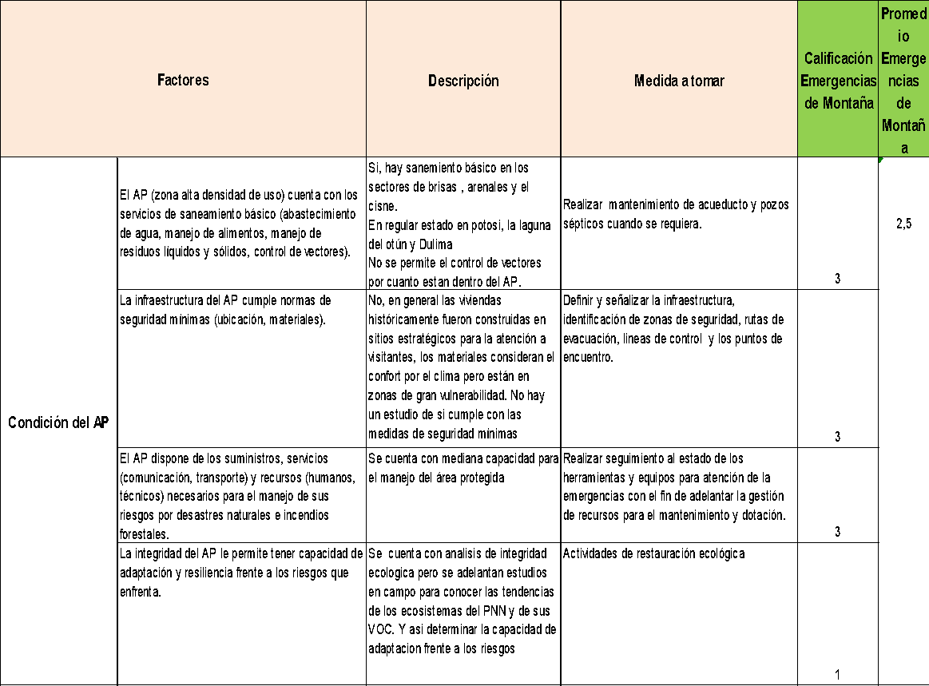  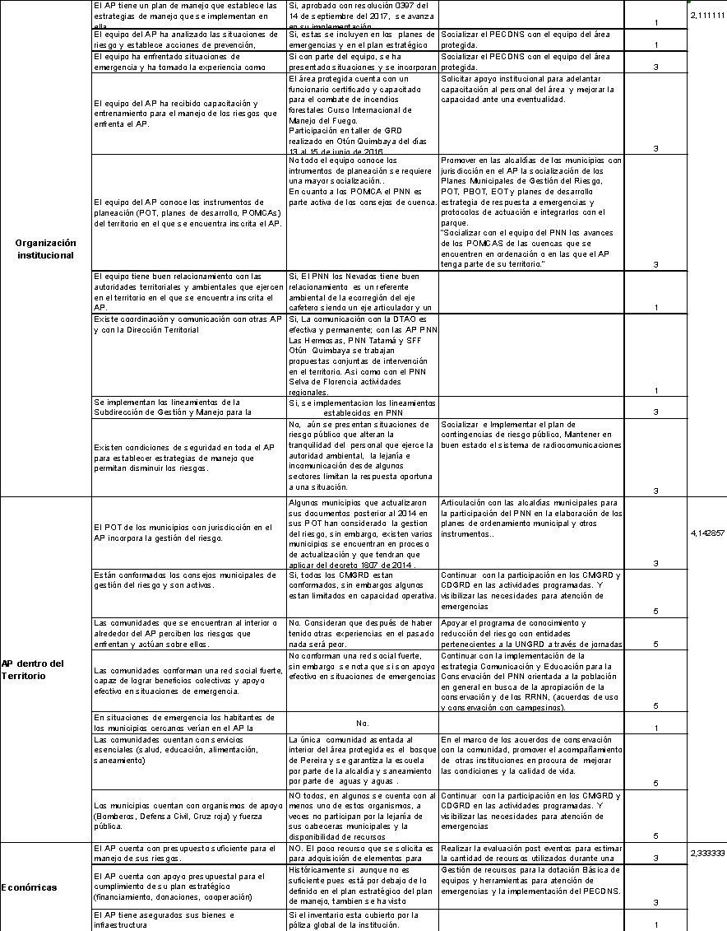  INTENSIDAD:  Severidad de la afectación por la materialización de la amenaza en el área protegida.  VALOR DESCRIPCIÓN CALIFICACIÓN  3 Personas fallecidas o personas lesionadas en el área protegida, cierre Temporal del área protegida por más de 3 meses, graves afectaciones a los VOCs, la integridad Ecológica y la infraestructura del Parque. Alta  2 Sin personas fallecidas, Personas lesionadas de mínima gravedad en el área protegida, cierre temporal del Parque de menos de 3 meses, afectación moderada a los VOCs, Integridad Ecológica e infraestructura del parque (permite su utilización). Media  1 Personas lesionadas de mínima gravedad en el área protegida, no hay interrupción en las actividades del parque, sin afectación en los VOCs, Integridad Ecológica e infraestructura del Parque. Baja  Fuente: Plan de Emergencia y Contingencias PNN Los Nevados.  FRECUENCIA:  Hace referencia al número de veces que se presenta la amenaza en el área protegida durante un período de tiempo.  VALOR DESCRIPCIÓN CALIFICACIÓN  3 Evento que se presenta más de una vez en el año o por lo menos una vez en un periodo de uno a tres años, las entidades técnicas han emitido alerta roja o naranja . Alta  2 Evento que se presenta por lo menos una vez en un período de tiempo entre 3 y 5 años, las entidades técnicas han emitido alerta roja o naranja . Media  1 Evento que se presenta al menos una vez en un período de tiempo entre 5 a 20 años, las entidades técnicas han emitido alerta roja o naranja . Baja  Fuente: Plan de Emergencia y Contingencias PNN Los Nevados.  TERRITORIO AFECTADO: Extensión del territorio del área protegida afectado durante la ocurrencia de la amenaza. Niveles de Amenaza  VALOR DESCRIPCIÓN CALIFICACIÓN Valor Nivel  3 Más del 0,4% de su territorio se ha afectado Alta 7-9 ALTA  2 Entre el 0,2% y 0,4% del territorio presenta afectación Media 4-6 MEDIA  1 Menos del 0,2% del territorio presenta algún tipo de afectación Baja 1-3 BAJA  Fuente: Plan de Emergencia y Contingencias PNN Los Nevados.  Valoración de Vulnerabilidad  1 Baja El factor tiene gran capacidad de anticiparse, afrontar, resistir, responder y recuperarse de una emergencia.  3 Media Capacidad moderada o baja susceptibilidad del factor.  5 Alta Gran susceptibilidad o fragilidad del factor ante una emergencia.  Fuente: Plan de Emergencia y Contingencias PNN Los Nevados.  Al hacer el análisis de riesgo para las emergencias de montaña obtenemos la siguiente calificación  Amenaza Calificación Calificación Calificación de Vulnerabilidad Calificación de Riesgo Nivel  Emergencia de Alta montaña 9 11,9 99,79 Medio  Fuente: Plan de Emergencia y Contingencias PNN Los Nevados  ESQUEMA ORGANIZACIONAL PLAN DE EMERGENCIAS  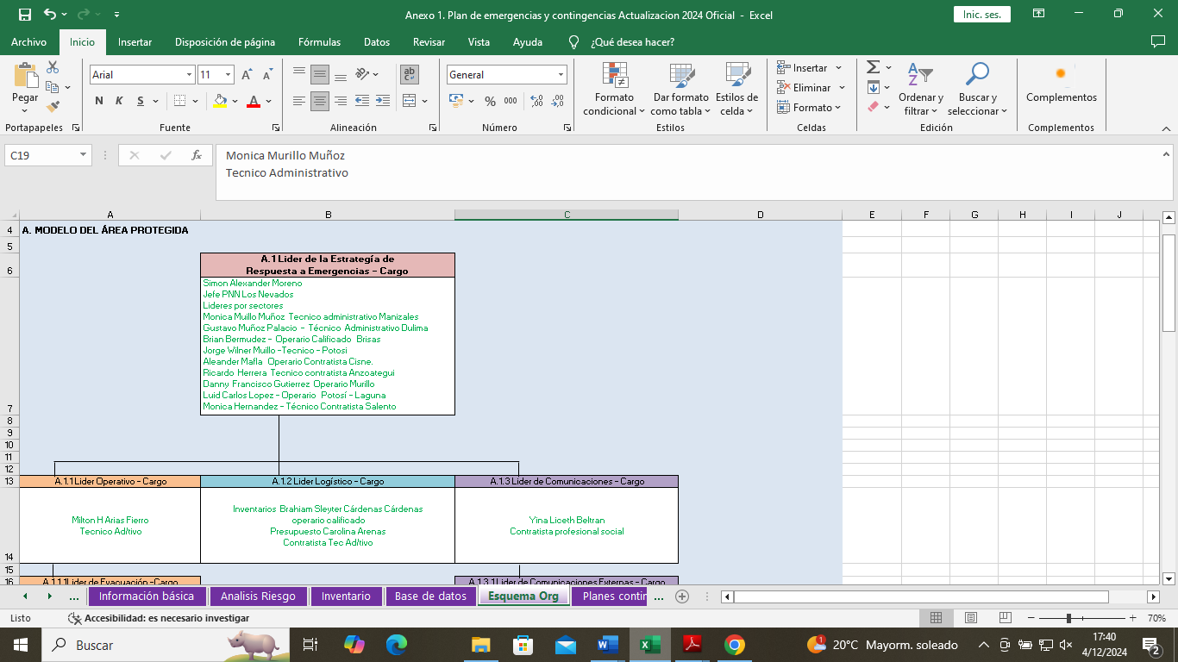  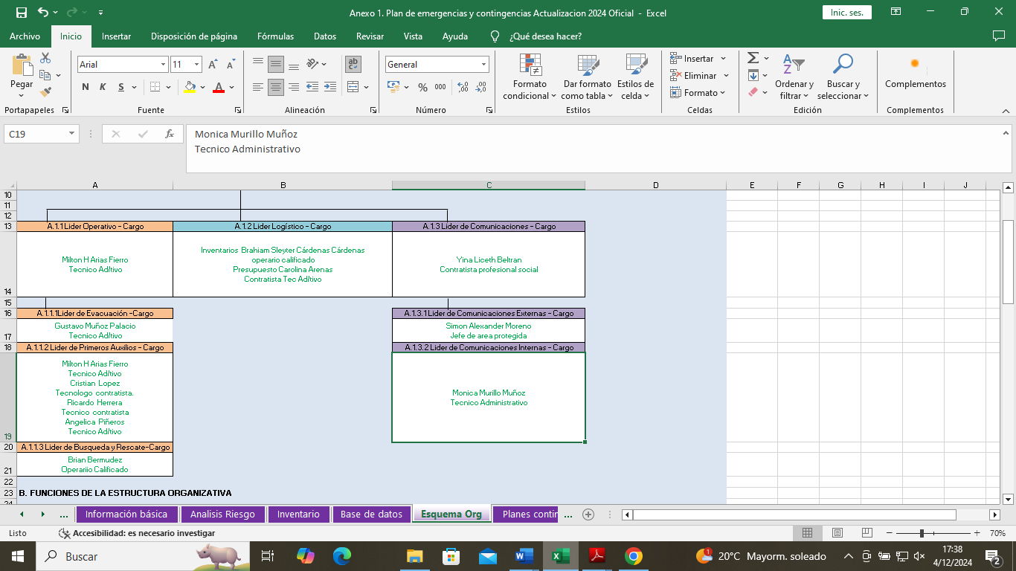
- NECESIDADES DE ASISTENCIA, asociadas con la prestación de servicios ecoturísticos | Sitios de atención Infraestructura Insumos  Sector de Manejo 1: (para cada punto de atención de visitantes se requiere los insumos descritos) 1. Punto de atención Brisas 2. Punto de atención Potosí 3. Punto de atención Laguna del Otún 4. Punto de atención el Cisne *Se requiere Ambulancia Sector de Manejo 2: 5. Punto de atención el Cedral (Predio Privado El Berlyn) 6. Punto de atención Valle de Cocora (Predio Privado La Argentina) Sector de Manejo 3: 7. Punto de atención Valle de Cocora (Predio Privado La Playa) 8. Punto de atención Juntas (Escuela El Salto) 9. Punto de atención Anzoátegui (Predio Termales Cañón) Sector de Manejo 4: 10. Punto de atención Municipio de Santa Isabel 11. Punto de atención Municipio de Murillo Sector de Manejo 1: No se requiere Infraestructura. Pero se requiere mantener un rak equipado Cada cabaña debe mantener su botiquín (kit de trauma) FEL inmovilizador cervical, fonendo, tensiómetro, termómetro, oxímetro de pulso, y glucómetro, DEA Sector de Manejo 2, 3 y 4: El área protegida no cuenta con infraestructura, por lo cual se requiere la construcción de un espacio donde se puedan tener los insumos descritos. En estos sectores existen predios privados, los cuales pueden ser referentes para la implementación de los puntos de atención de primeros auxilios. En los puntos de este sector se debe mantener un botiquín (kit de trauma), FEL, inmovilizador cervical, fonendo, tensiómetro, termómetro, oxímetro de pulso, y glucómetro, bala de oxígeno, camilla skeed, radiocomunicaciones DESCRIPCIÓN INSUMOS BOTIQUÍN CANTIDAD Venda elásticas 2” 2 Venda elásticas 4” 2 Venda elásticas 5” 2 Apósitos de gasa 10 Inmovilizador Sam 1 Algodón 1 Esparadrapo ancho 1 Manta térmica 5 Termómetro digital 1 Tijeras corta todo 1 Mascarilla unidireccional 1 Férulas de brazo, pierna 1 Cuello Rígido Filadelfia 1 Mascarilla para oxigeno 1 Bala de oxigeno 1 M3 1 DEA 1 Oxímetro de pulso 1 Jabón quirúrgico 1 Isodine solución 1 Acetaminofén 500 mg 10 Furosemida 10 (1 tableta) Aspirina 100 mg 10 (1 tableta) Roxicaina 10 Suero oral 5 Metoclopramida 5 Toallas higiénicas 2 paquetes x 10 Alcohol 70° Frasco 100 ml 1 Camilla Miller 1 Sulfadiazina de plata 1 Plasíl 4 Guantes de látex 20 Tapa bocas 50 Mono gafas 2 Parche ocular 2 paquetes Guantes para camillaje 4 pares Bajalenguas 10 Venda triangular 2 DESCRIPCIÓN INSUMOS ALTA MONTAÑA CANTIDAD Casco 2 Arnés 6 Mosquetones 4 Coordino de 2 metros 2 Crampones 2 pares Piolet 2  Sector de Manejo 2: 1. Punto de atención el Cedral 2. Punto de atención Valle de Cocora Sector de Manejo 3: 3. Nevado del Tolima (Calvito) 4. Punto de atención Juntas 5. Punto de atención Anzoátegui Sector de Manejo 4: 6. Punto de atención Municipio de Santa Isabel 7. Punto de atención Municipio de Murillo Para estos sectores se requiere implementar comunicaciones para la gestión del riesgo. DESCRIPCIÓN INSUMOS COMUNICACIONES CANTIDAD Repetidor Digital 1 Rak para protección 1 Baterías de 250 Ah 12, 5 v libre mantenimiento para repetidor digital 2 Panel Solar 2 Inversor de 12 v a a 110 v 1 Regulador de voltaje 12 voltios 1 Radios Handi DGP 6150 motorola 8 Cargador para pilas DGP 6150 8 Pilas DGP 6150 8 Bases Motorola DGM 6150 6  Promover cuatro (4) Capacitaciones anualmente. Cupo para 30 personas por taller. Dirigidas a: 1. Personal del PNN Los Nevados. 2. Operadores, guías e intérpretes ambientales. 3. Comunidad ubicada dentro del área protegida y en la zona amortiguadora Temas: 1. Primeros Auxilios 2. Enfermedades de Alta Montaña 3. Rescate en Alta Montaña 4. Geo localización  Puntos de atención: 1. Brisas 2. Cisne 3. Termales Cañón Temporadas Altas 1. Diciembre – Enero 2. Semana Santa 3. Vacaciones mitad de año 4. Semana de Receso octubre Necesidad: Paramédico para cada punto de atención, sobre todo, los fines de semana con puente, correspondientes a las temporadas altas descriptas. Estos deben pernotar en los puntos establecidos, teniendo en cuenta que el ingreso al área protegida requiere de varias horas.
- AVALES | Según lo establecido en la resolución 401 del 19 de septiembre de 2017 se debe implementar el “Registro para Prestadores de Servicios Asociados al Ecoturismo en áreas con vocación ecoturística del Sistema de Parques Nacionales Naturales”.  El Registro para Prestadores de Servicios Asociados al Ecoturismo aplica para las personas naturales o jurídicas que habitualmente proporcionen, intermedien o contraten directa o indirectamente con el visitante la prestación de los servicios asociados al ecoturismo en las áreas con vocación ecoturística del Sistema de Parques Nacionales Naturales  El PNN Los Nevados viene implemento el REPSE desde el año 2018, en el cual se han brindado capacitaciones a los diferentes prestadores de servicios en los cuatro departamentos en jurisdicción del área protegida, quienes has surtido el proceso y han dado cumplimiento a los requisitos establecidos en la resolución 401 y la reglamentación del PNN Los Nevados.  En la actualidad se cuentan con los siguientes prestadores de servicios ecoturísticos:  CATEGORÍA TOTAL REGISTRADOS TOTAL REGISTRADOS ACTIVOS  Guía de Turismo 103 96  Agencia Operadora 79 70  Guía de turismo especializado - Guía de Alta Montaña 37 37  Intérprete del Patrimonio Cultural y Natural 53 51  Total 272 254  Revisión y guía técnica Grupo de Gestión del Riesgo (en su evaluación del riesgo derivado del ejercicio como autoridad ambiental, atención de desastres y situaciones de orden público). Artículo 05 de la resolución 286 del 05 de agosto de 2022.  Aseguradoras que pueden ofertar los seguros para las áreas protegidas de carácter nacional: Esta validación la realiza la Unidad Administrativa Especial de Parques Nacionales Naturales de Colombia a las aseguradoras para comercializar el seguro de accidentes con asistencia al visitante para el ingreso a las áreas protegidas.  Nacionales Naturales de Colombia a la propuesta presentada por una compañía.
- FIRMA | Elaborado por: Equipo PNN Los Nevados  Milton H. Arias – Funcionario  Mónica Hernández Carmona – Tecnólogo apoyo Planeación y Ecoturismo – Contratista.  Angélica Beatriz Piñeros – Técnico Ecoturismo – Contratista.  Revisado por:  Simón Alexander Moreno Gutiérrez  Jefe del PNN Los Nevados  Aprobado por:  Jorge Eduardo Ceballos Betancur  Director Territorial Andes Occidentales  Subdirección de Sostenibilidad y Negocios Ambientales  Fecha de elaboración: 06 de diciembre 2024

